Popis současného stavu

Současná architektura systému
V souladu se záměrem veřejné zakázky Zadavatel poskytuje referenční architektonický model současného nasazení GINIS, který je na následujícím obrázku:

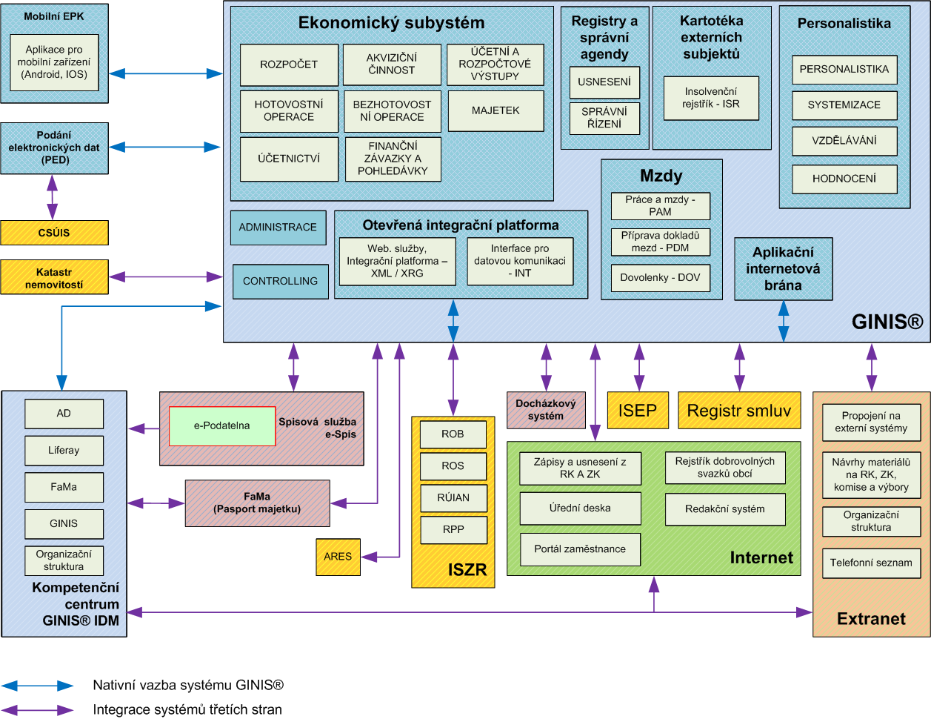

Současný stav a rozsah služeb podpory, údržby a rozvoje GINIS
V současnosti je rozvoj, údržba a provoz platformy GINIS zajišťována společností PragoData a.s. na základě smlouvy s Krajem číslo S-4518/INF/2019 o „Poskytování služeb podpory, údržby a rozvoje systému GINIS“, která byla zveřejněná v registru smluv dne 07.11.2019.

Informace o současných licencích GINIS
GINIS je tvořen souborem licencovaných aplikací. Názvy aplikací a přehled licencí k nim aktuálně vlastněných Krajem je uvedený v následující tabulce.

Licence |  | Název | Mj | Počet
POL | PPOL | Název | Mj | Počet
1000 |  | GINIS
1010 | 005 | server/zdr.licence neomezená | ks | 1
1010 | 101 | klient - GBD | ks | 1
1011 |  | GFE Grafický editor sestav
1011 | 101 | klient - GFE | ks | 1
1030 |  | Správa propojení GINIS® na DMS (eConnector)
1030 | 101 | klient - ELE Správa úložiště dokumentů | ks | 5
1030 | 301 | rozšíření - duplicitní ukládání dokumentů | ks | 5
1031 |  | WS DMS GORDIC
1031 | 009 | server/zdr.licence neomezená | ks | 1
1050 |  | Moduly propojení na externí systémy
1051 |  | IDS – Aplikační internetová brána
1051 | 009 | server – AIB | ks | 1
1051 | 104 | ISZR – registry | ks | 1
1051 | 106 | ISIR - Insolvenční rejstřík | ks
1053 |  | KCE - Kompetenční centrum
1053 | 009 | zdr.licence neomezená | ks | 1
1061 |  | ODT – Otevřená data
1061 | 005 | server – zdr. licence neomezená | ks | 1
1061 | 201 | klient - ODT | ks | 5
1061 | 255 | datová sada Úřední deska | ks | 1
1070 |  | Integrační IoT platformy a sběrnice
1071 |  | IoT - Integrační platforma
1071 | 001 | rozšíření - integrační platforma IoT | ks | 1
1100 |  | GINIS - ADM - jádro IS
1100 | 302 | rozšíření - insolvenční rejstřík | ks | 1
1100 | 303 | rozšíření - rozhraní ISZR 30% | ks | 1
1100 | 304 | rozšíření - řízený schvalovací proces 10% | ks | 1
1100 | 305 | rozšíření - dokladová f inanční kontrola 10% | ks | 1
1100 | 310 | rozšíření - zveřejňování | ks | 1
1100 | 311 | rozšíření - anonymizace | ks | 1
1100 | 312 | rozšíření - šablony pro anonymizaci | ks | 1
1100 | 319 | rozšíření - rozšířená podpora GDPR | ks | 1
1100 | 326 | rozšíření - vizualizace el. podpisu | ks | 1
1100 | 323 | rozšíření - rozhraní IISSP - STAT 10% | ks | 1
1100 | 330 | rozšíření - dohledový systém DSG
1100 | 331 | rozšíření - pohledy pro IPA 30% | ks | 1
1100 | 332 | rozšíření - obsluha událostí 30% | ks | 1
1100 | 345 | rozšíření - GINIS + IAS | ks | 1
1110 |  | ADM Základní administrace
1110 | 97 | server - zdr.lic. Enterprise+ neomezená | ks | 1
1110 | 101 | klient - ADM | ks | 5
1110 | 111 | klient - AKC kontrola vazeb ADM | ks | 1
1110 | 303 | rozšíření - napojení ADM na AD | ks | 1
1110 | 304 | rozšíření - transakční protokol ADM | ks | 1
1110 | 305 | rozšíření - dokladová f inanční kontrola | Ks | 1
1110 | 313 | rozšíření - el.podpis, čas. Razítko 30% | ks | 1
1110 | 314 | rozšíření - řízení individuálních práv | ks | 1
1120 |  | ADK Správa kartotéky ext. subjektů
1120 | 101 | klient - ADK | ks | 5
1130 |  | ADE Ekonomická administrace
1130 | 005 | server/zdr.licence neomezená | ks | 1
1130 | 101 | klient - ADE | ks | 5
1140 |  | ADR Administrace účt.rozvrhů, číselníků
1140 | 101 | klient - ADR | ks | 5
1140 | 111 | klient - ADP Administrace předkontací | ks | 5
1140 | 121 | klient - ADS Administrace sestav | ks | 2
1140 | 141 | klient - ADO Administrace organizací | ks | 2
1200 |  | GINIS EKO - rozpočet,účetnictví,výkazy
1210 |  | UCR Sumarizace rozpočtu a účetnictví
1210 | 005 | server/zdr.licence neomezená | ks | 1
1210 | 009 | ext. vstup - doplatek multilicence | ks | 1
1210 | 101 | klient - UCR | ks | 100
1210 | 253 | Rozbor čerpání výdajů MANXL002 | ks | 1
1210 | 301 | rozšíření - prohlížení DPH | ks | 1
1210 | 302 | rozšíření - prohlížení f inancování | ks | 1
1210 | 303 | rozšíření - registr P/Z | ks | 1
1210 | 305 | rozšíření - rozklikávací rozpočet | ks | 1
1211 |  | UCR Rozklikávací rozpočet - Report
1211 | 005 | server - zdr.licence neomezená | ks | 1
1220 |  | BAR Návrh a balancování rozpočtu
1220 | 005 | server/zdr.licence neomezená | ks | 1
1220 | 101 | klient - BAR | ks | 100
1221 |  | ADA Plán akcí
1221 | 005 | server/zdr.licence neomezená | ks | 1
1221 | 101 | klient - ADA | ks | 20
1230 |  | SRV Střednědobý rozpočtový výhled
1230 | 005 | server/zdr.licence neomezená | ks | 1
1230 | 101 | klient - SRV | ks | 20
1240 |  | ROZ Pořizovač rozpočtových dokladů
1240 | 005 | server/zdr.licence neomezená | ks | 1
1240 | 101 | klient - ROZ | ks | 20
1250 |  | UCT Pořizovač účetních dokladů
1250 | 005 | server/zdr.licence neomezená | ks | 1
1250 | 101 | klient - UCT | ks | 20
1260 |  | INU Interface účetnictví a rozpočtu
1260 | 005 | server/zdr.licence neomezená | ks | 1
1260 | 101 | klient - INU | ks | 20
1290 |  | FUC Finanční účtárna
1290 | 005 | server/zdr.licence neomezená | ks | 1
1290 | 101 | klient - FUC | ks | 20
1300 |  | GINIS EKO - bez/hotovostní platby
1310 |  | BUC Komunikace s bankou
1310 | 005 | server/zdr.licence neomezená | ks | 1
1310 | 101 | klient - BUC | ks | 20
1310 | 307 | automatizované rozhraní na banku PPF | Ks | 1
1320 |  | KDF Kniha došlých faktur
1320 | 005 | server/zdr.licence neomezená | ks | 1
1320 | 101 | klient - KDF | ks | 100
1330 |  | POU Poukazy
1330 | 005 | server/zdr.licence neomezená | ks | 1
1330 | 101 | klient - POU | ks | 100
1330 | 301 | rozšíření - hromadné poukazy | ks | 1
1340 |  | KOF Kniha odeslaných faktur
1340 | 005 | server/zdr.licence neomezená | ks | 1
1340 | 101 | klient - KOF | ks | 100
1350 |  | PRE Převodní poukazy
1350 | 005 | server/zdr.licence neomezená | ks | 1
1350 | 101 | klient - PRE | ks | 20
1370 |  | POK Pokladna
1370 | 005 | server/zdr.licence neomezená | ks | 1
1370 | 101 | klient - POK | ks | 40
1370 | 301 | funkčnost Platební karty | ks | 1
1380 | 005 | server/zdr.licence neomezená | ks | 1
1380 | 101 | klient - PPD | ks | 100
1400 |  | GINIS - EKO - závazky a pohledávky
1410 |  | DDP Daně,dávky,poplatky a pohledávky
1410 | 005 | server/zdr.licence neomezená | ks | 1
1410 | 101 | klient - DDP | ks | 100
1410 | 301 | rozšíření - penalizace a úročení | ks | 1
1410 | 302 | rozšíření - vymáhání | ks | 1
1410 | 303 | rozšíření - vymáhání a vazba SSL | ks | 1
1410 | 304 | rozšíření - vazba na modul POU | ks | 1
1410 | 305 | rozšíření - vazba na modul ROB | ks | 1
1420 |  | PAM Práce a mzdy
1420 | 006 | server/zdr.licence neomezená | ks | 1
1420 | 101 | klient - PAM | ks | 6
1421 |  | PDM Příprava dokladů mezd
1421 | 006 | server/zdr.licence do 1000 osob | ks | 1
1421 | 101 | klient - PDM | ks | 20
1427 | 006 | server/zdr.licence neomezená | ks | 1
1427 | 101 | klient - DOV | ks | 100
1432 |  | PPP – Personální a platový portál
1432 | 004 | server – zdr. licence do 1000 zaměstnanců | ks | 1
1432 | 101 | klient – PPP | ks | 700
1432 | 303 | rozšíření – napojení na EPK | ks | 1
1440 |  | SML Smlouvy
1440 | 005 | server/zdr.licence neomezená | ks | 1
1440 | 101 | klient - SML | ks | 100
1445 |  | EVZ Evidence veřejných zakázek
1445 | 006 | server/zdr.licence neomezená | ks | 1
1445 | 101 | klient - EVZ | ks | 20
1460 |  | PER Personalistika
1460 | 006 | server/zdr.licence neomezená | ks | 1
1460 | 101 | klient - PER | ks | 12
1461 |  | PES Systematizace
1461 | 005 | server/zdr.licence neomezená | ks | 1
1461 | 101 | klient - PES | ks | 100
1462 |  | PEH Hodnocení
1462 | 005 | server/zdr.licence neomezená | ks | 1
1462 | 101 | klient - PEH | ks | 100
1463 |  | PEV Vzdělávání
1463 | 005 | server/zdr.licence neomezená | ks | 1
1463 | 101 | klient - PEV | ks | 8
1500 |  | GINIS - EKO - majetek
1550 |  | MAJ Majetek (EMA+SKL)
1550 | 005 | server/zdr.licence neomezená | ks | 1
1550 | 101 | klient - MAJ | ks | 100
1551 |  | INM Inventarizace majetku
1551 | 005 | server/zdr.licence neomezená | ks | 1
1551 | 101 | klient - INM | ks | 2
1600 |  | GINIS - REG - registry a správní agendy
1615 |  | SPR Správní řízení
1615 | 005 | server/zdr.licence neomezená | ks | 1
1615 | 101 | klient - ASR Administrace SPR | ks | 5
1615 | 202 | klient - SPR | ks | 100
1615 | 251 | modul - obecné správní řízení | ks | 1
1615 | 252 | modul - stížnosti | ks | 1
1615 | 253 | modul - přestupky | ks | 1
1615 | 302 | rozšíření - ISEP centrální registry přestupků | ks | 1
1650 |  | REN Registr nemovitostí
1650 | 006 | server/zdr.licence neomezená | ks | 1
1650 | 111 | klient - REN 02 | ks | 20
1650 | 121 | klient - RNP Prohlížení | ks | 20
1700 |  | GINIS DRMS - Spisová služba
1710 |  | USU Univerzální spisový uzel
1710 | 005 | server/zdr.licence neomezená | ks | 1
1710 | 216 | Multilicence USU do 1000 klientů | ks | 1
1720 |  | POD Podatelna
1720 | 005 | server/zdr.licence neomezená | ks | 1
1720 | 009 | server - ePOD | ks | 1
1720 | 101 | klient - POD | ks | 20
1723 |  | DKS Dokumentový konverzní server
1723 | 002 | konverzní server - Microsoft Office | ks | 1
1723 | 003 | konverzní server – ABBYY | ks | 1
1723 | 009 | konverzní server – Adobe LC, EM | ks | 1
1724 |  | GSL Skenovací linka GORDIC
1724 | 009 | server – zdr. licence neomezená | ks | 1
1730 |  | VYP Výpravna
1730 | 005 | server/zdr. licence neomezená | ks | 1
1730 | 009 | server eVYP – elektronická výpravna | ks | 1
1730 | 101 | klient – VYP | ks | 20
1751 |  | EPK Elektronická podpisová kniha
1751 | 215 | multilicence EPK nad 500 | ks | 1
1761 |  | UDE – Úřední deska
1761 | 101 | klient – UDE offline | ks | 10
1761 | 201 | Instalace L – UDE Prohlížení úřední desky | ks | 1
1761 | 202 | klient – UDA Správ úřední desky | ks | 10
1770 |  | INT Interface GINIS
1770 | 005 | server/zdr.licence neomezená | ks | 1
1770 | 101 | klient - INT | ks | 1
1770 | 310 | rozšíření - Dávky BPL | ks | 1
1780 |  | SPI Spisovna
1780 | 005 | server/zdr.licence neomezená | ks | 1
1780 | 009 | server/zdr.licence eSPI | ks | 1
1780 | 202 | klient - SPI | ks | 20
1784 |  | PPO Transakční protokol
1784 | 005 | server - zdr. licence neomezená | ks | 1
1784 | 101 | klient - PPO | ks | 5
1790 |  | UKO Úkoly
1790 | 005 | server/zdr.licence neomezená | ks | 1
1790 | 202 | klient - UKO | ks | 600
1791 |  | USN Usnesení - porady
1791 | 005 | server/zdr.licence neomezená | ks | 1
1791 | 202 | klient - USN | ks | 650
1792 |  | RAK Registr konverzí
1792 | 009 | server – zdr. licence neomezená | ks | 1
1792 | 101 | klient – RAK | ks | 40
1800 |  | GINIS OIP otevřená integrační platforma
1810 |  | GINIS - XRG - webové služby GORDIC
1811 |  | XRG SSL Spisová služba
1811 | 009 | n registrovaných řešení | ks | 1
1813 |  | XRG DDP Příjmy a pohledávky¨
1813 | 009 | n registrovaných řešení | ks | 1
1814 |  | XRG MAJ Majetek
1814 | 109 | n neregistrovaných řešení | ks | 1
1820 |  | XRG SML Smlouvy
1820 | 109 | n neregistrovaných řešení | ks | 1
1827 |  | XRG AUT03 Autentizační služba
1827 | 001 | 1 registrované řešení | ks | 1
1833 |  | XRG GIN Sdílené služby GINIS
1833 | 009 | n registrovaných řešení | ks | 1
1835 |  | XRG - ISD Rozhraní na datové schránky
1835 | 002 | DSC 20 000 DZ/rok | ks | 1
1838 |  | XRB - RSS Rozhraní na obecnou eSS
1838 | 009 | neomezená | ks | 1
1840 |  | ZUD Zpracování událostí
1840 | 006 | server/zdr.licence neomezená | ks | 1
1840 | 101 | klient T - ADU Administrace událostí | ks | 2
1840 | 300 | Konektor FaMa+ MAJ | ks | 1
1841 |  | XRG – UDE Rozhrání úřední desky
1841 | 009 | Licence XRG – n registrovaných řešení | ks | 1
1844 |  | XRG - ADM Rozhraní základní administrace
1844 | 001 | licence XRG - 1 registr. řešení | ks | 1
1844 | 301 | rozšíření - administrace ISZR | ks | 1
1890 |  | XRG - PER Personalistika
1890 | 001 | licence XRG - 1 registr. řešení | ks | 1
1894 |  | XRG - KCE Kompetenční centrum
1894 | 001 | licence XRG - 1 registr. řešení | ks | 1
1895 |  | XRG - DOV Dovolenky
1895 | 001 | licence XRG - 1 registr. řešení | ks | 1
1950 |  | MAP - Mobilní aplikace
1951 |  | MPK Mobilní podpisová kniha
1951 | 009 | server - zdr. licence neomezená | ks | 1

Většina z uvedených aplikací byla vytvořena podle jednotného architektonického vzoru, který lze charakterizovat jako tlustý klient využívající data uložená v relačních databázích případně v souborech a tenký klient používaný z webového portálu. Další skupinu aplikací tvoří spustitelné programové moduly spouštěné z tlustých klientů nebo samostatně v rámci konkrétní provozní úlohy.

Současný způsob provozu GINIS
Systém je v současné době provozován jako sada fyzických a virtuálních serverů běžících na platformách provozovaných Zadavatelem v prostředí TCK (Technologické centrum Zadavatele).
Přehled serverů a jejich využití v rámci GINIS je uveden v následující tabulce.
HW | Moduly | OS
Server A | LK SPR – Správní řízení  LK USU  Autorizační služba GINIS využitá lokálně pro LK, WS a ostatní systémové služby GINIS  Rozhraní RSS:  WS RSS – rozhraní pro espis z espis  Zpracování událostí GINIS – výhradně pro RSS - komunikuje směrem na espis z GINIS  AIB IDS – aplikační proxy GINIS | OS Windows Server
Server B | LK SMZ pro párování mobilních aplikací  Webové služby:  WSDMS – ELE pro produkci, test  WS GIN, WS SML – pro Augur  WS GIN, ADM, PER pro IDM  WS PER, DOV pro Portál  WS GIN, WS MAJ pro SD/AM  WS GIN, DDP  Autorizační služba GINIS využitá lokálně pro LK, WS a ostatní systémové služby GINIS  Zpracování událostí GINIS – hlavní pro produkci, vše krom rozhraní/ RSS a událostí PEH | OS Windows Server
Server C | BizTalk a SQL, Visual Studio  Webové služby:  WS pro Augur (testovací)  Zpracování událostí GINIS. | OS Windows Server
Server D | Servicedesk  (pozn. není předmětem této zakázky) | OS Windows Server
Server E | Personální portál (pouze pro vnitřní síť) | OS Windows Server
Server F | LK IDM  WS IDM – prostřednictvím konektorů napojeno na  WS GIN  WS ADM  MSMQ Fama  WS portálu  WS servicedesk  WS IDM poskytuje služby  Pro PES – seznam IDM rolí pro syst. místo  Pro Portál – seznam org. jednotek  Pro ICZ – seznam org. jednotek | OS Windows Server
Server G | Servicedesk externí  (pozn. není předmětem této zakázky) | OS Windows Server
Server H | Webový portál (1. instance clusteru)  Webový server Apache (pro vnitřní síť)  (pozn. není předmětem této zakázky) | OS Windows Server
Server I | Reporty | OS Windows Server
Server J | Webový portál (2. instance clusteru)  (pozn. není předmětem této zakázky) | OS Windows Server
Server K | Webový portál (testovací instance) – vytvořeno pro test povýšení Liferay  (pozn. není předmětem této zakázky) | OS Windows Server
Server L | Portál Search Server (1. instance search clusteru)  (pozn. není předmětem této zakázky) | OS Windows Server
Server M | Portál Search Server (2. instance search clusteru)  (pozn. není předmětem této zakázky) | OS Windows Server
Server N | server pro DKS  služba DKS, WS DKS. | OS Windows Server
Server O | DMZ  WS SMZ pro mobilní aplikace GINIS plus aut. služba. | OS Windows Server
Server P | Webový server Apache (pro vnější síť) | OS Windows Server
Server Q | Jednotlivé databáze GINIS (produkce, test, vývoj) | DB Microsoft SQL

